**LAPORAN PRAKTIKUM**

**“POST TEST 9: PENERAPAN KOMBINATORIK”**

Diajukan untuk memenuhi salah satu praktikum Mata Kuliah Matematika Diskrit yang di ampu oleh:

 Nur Rochmah Dyah PA, S.T., M.Kom

Disusun Oleh:

Mohammad Farid Hendianto 2200018401

Selasa 12.00-13.30

**PROGRAM STUDI INFORMATIKA**

**UNIVERSITAS AHMAD DAHLAN**

**FAKULTAS TEKNOLOGI INDUSTRI**

**TAHUN 2023**

DAFTAR SOAL

1. Tuliskan hasil program di atas. 3

a. Hasil program di atas: 3

2. Komentar yang sesuai dari no {1,2,3,4,5} yang ada pada program di atas 3

b. Komentar yang sesuai dari no {1,2,3,4,5} yang ada pada program di atas 4

1: Menggunakan perulangan untuk menghitung nilai faktorial 4

2: Menginisialisasi array a dengan nilai 0 5

3: Menghitung nilai faktorial dari n 5

4: Menyimpan nilai a[k] ke dalam variabel i 6

5: Menukar nilai a[r] dan a[s] 6

1. Tuliskan hasil program di atas.
2. Hasil program di atas:

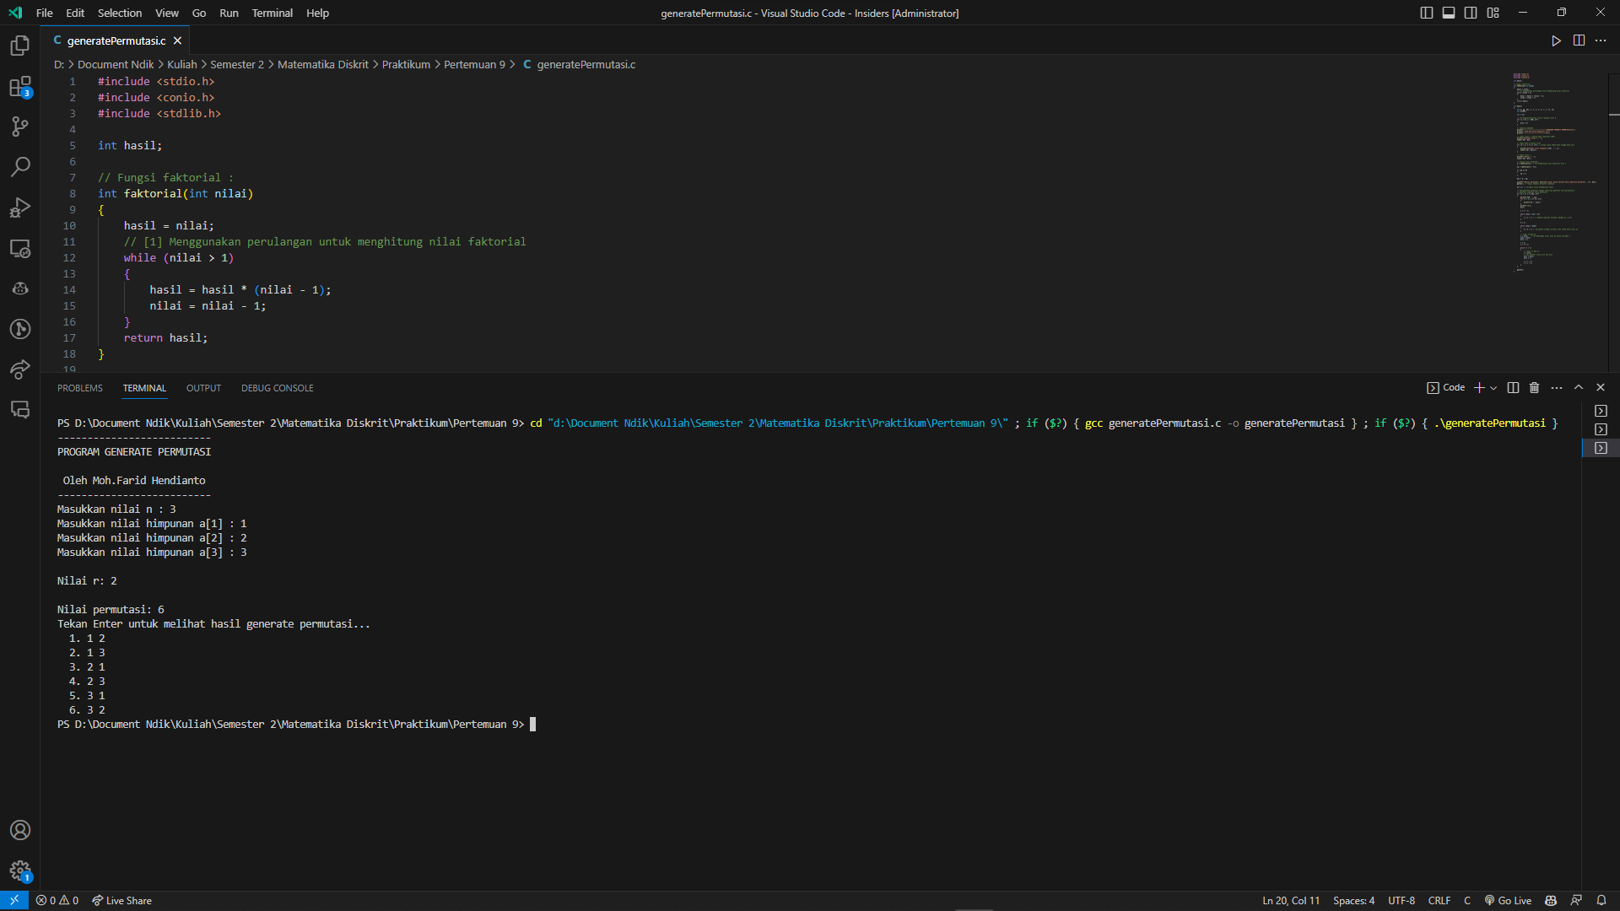

Gambar 1 Output Program. (Sumber: Penulis)

Program generate permutasi ini menerima input berupa nilai n dan nilai himpunan a. Kemudian program akan men-generate permutasi dari himpunan a sebanyak nilai r yang dimasukkan. Pada contoh output yang diberikan, nilai n adalah 3 dan nilai himpunan a adalah {1, 2, 3}. Kemudian nilai r adalah 2. Oleh karena itu, program akan men-generate permutasi dari himpunan a sebanyak 2 kali. Program menggunakan algoritma generate next-permutation untuk menghasilkan permutasi. Pada contoh output yang diberikan, program berhasil menghasilkan 6 permutasi yang berbeda.

Secara simpelnya, angka tersebut akan mencoba beberapa pola yang belum dipakai, itulah dinamakan permutasi.

1. Komentar yang sesuai dari no {1,2,3,4,5} yang ada pada program di atas

1:

2:

3:

4:

5:

1. Komentar yang sesuai dari no {1,2,3,4,5} yang ada pada program di atas

### 1: Menggunakan perulangan untuk menghitung nilai faktorial

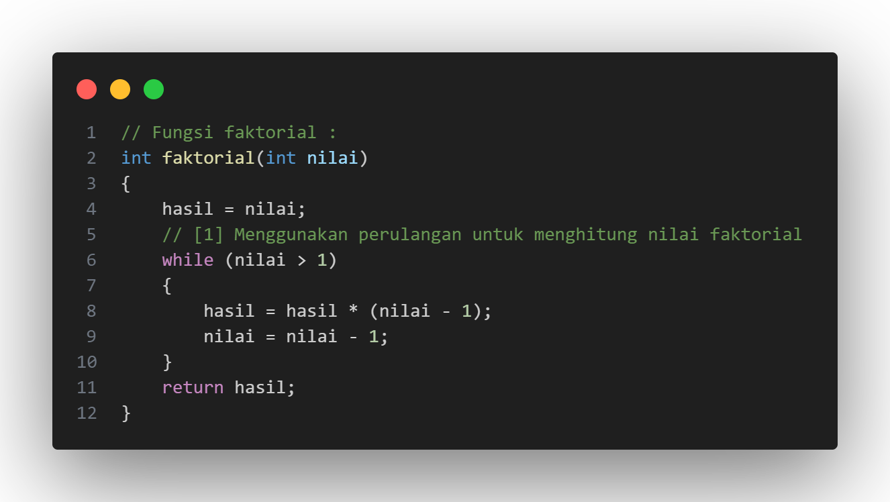

Gambar 2 Komentar pertama. (Sumber: Penulis)

Komentar "// [1] Menggunakan perulangan untuk menghitung nilai faktorial" menjelaskan bahwa pada baris kode selanjutnya, yaitu pada baris "while (nilai > 1)", digunakan perulangan untuk menghitung nilai faktorial. Perulangan ini akan terus berjalan selama nilai yang diberikan lebih besar dari 1. Setiap kali perulangan dijalankan, nilai faktorial akan dikalikan dengan nilai sebelumnya yang dikurangi 1. Hasil akhir dari perulangan ini akan dikembalikan oleh fungsi faktorial.

### 2: Menginisialisasi array a dengan nilai 0

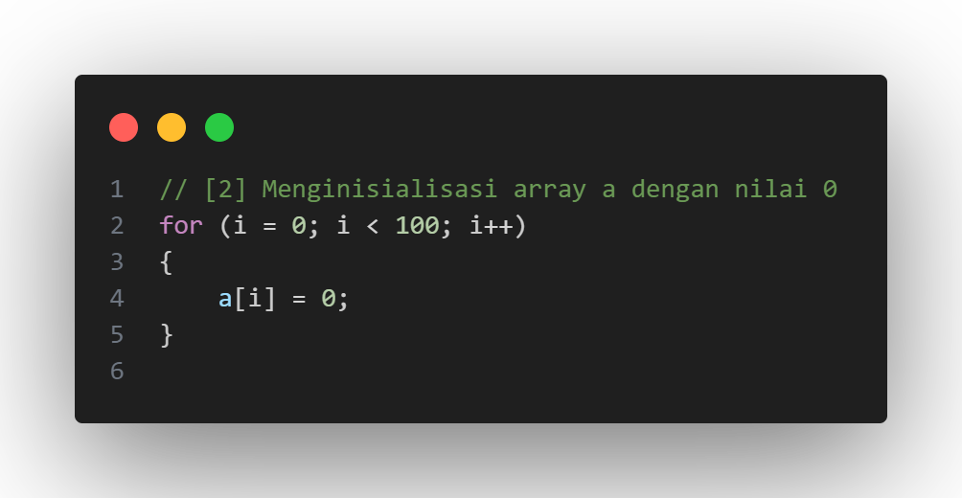

Gambar 3 Komentar kedua. (Sumber: Penulis)

Komentar [2] Menginisialisasi array a dengan nilai 0 menjelaskan bahwa pada baris kode tersebut, program sedang menginisialisasi setiap elemen dari array a dengan nilai 0.

Baris kode for (i = 0; i < 100; i++) merupakan sebuah loop yang akan melakukan iterasi sebanyak 100 kali, dimulai dari indeks ke-0 hingga indeks ke-99. Pada setiap iterasi, nilai 0 akan disimpan ke dalam elemen array a dengan indeks yang sesuai.

Dalam konteks program yang lebih besar, inisialisasi array a dengan nilai 0 ini mungkin diperlukan untuk memastikan bahwa setiap elemen array memiliki nilai awal yang sama sebelum dilakukan operasi permutasi.

### 3: Menghitung nilai faktorial dari n

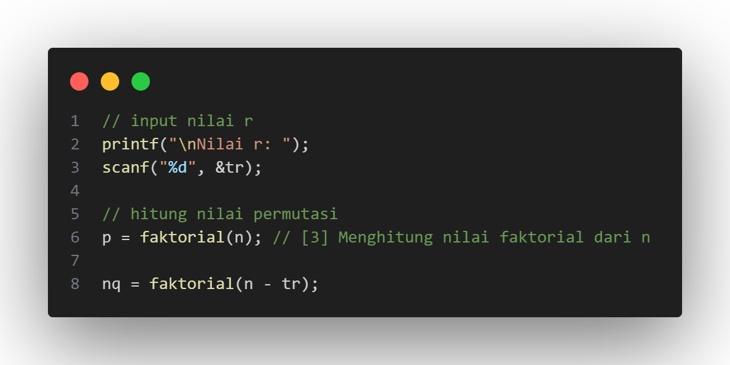

Gambar 4 Komentar ketiga. (Sumber: Penulis)

Komentar [3] Menghitung nilai faktorial dari n menjelaskan bahwa pada baris kode tersebut, program sedang menghitung nilai faktorial dari variabel n.

Baris kode p = faktorial(n); merupakan sebuah assignment statement dalam bahasa pemrograman C. Pada baris ini, nilai yang dikembalikan oleh fungsi faktorial() disimpan ke dalam variabel p. Fungsi faktorial() sendiri merupakan sebuah fungsi yang menghitung nilai faktorial dari sebuah bilangan bulat positif.

Dalam konteks program yang lebih besar, nilai faktorial dari n kemungkinan akan digunakan pada bagian program selanjutnya untuk melakukan perhitungan nilai permutasi.

### 4: Menyimpan nilai a[k] ke dalam variabel i

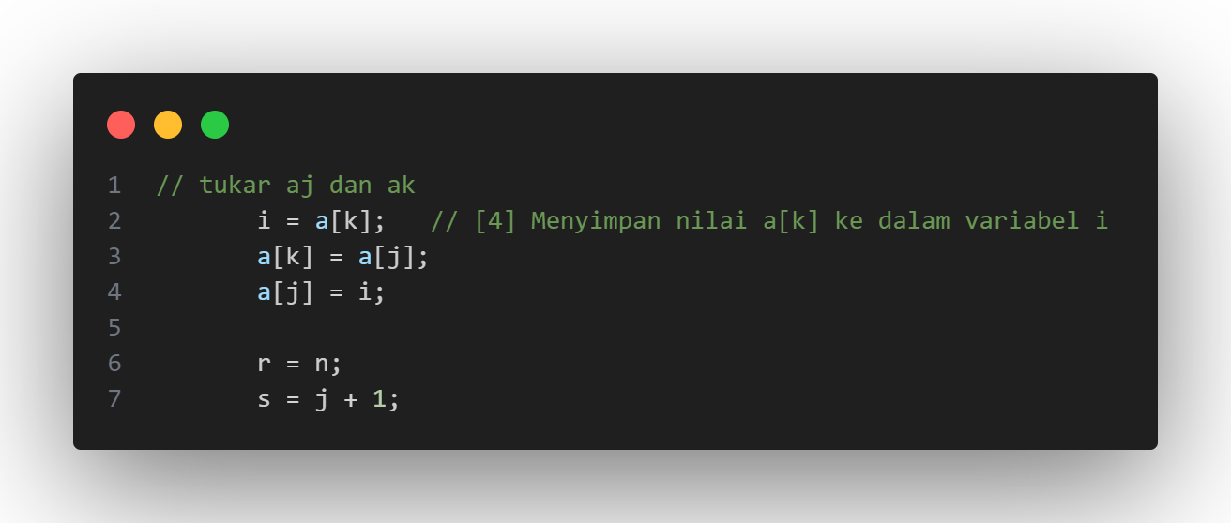

Gambar 5 Komentar keempat. (Sumber: Penulis)

Baris kode i = a[k]; merupakan sebuah assignment statement dalam bahasa pemrograman C. Pada baris ini, nilai dari elemen array a dengan indeks k disimpan ke dalam variabel i.

Komentar [4] Menyimpan nilai a[k] ke dalam variabel i menjelaskan secara jelas apa yang dilakukan oleh baris kode tersebut. Komentar tersebut juga memberikan informasi bahwa baris kode tersebut adalah baris keempat dalam program.

Dalam konteks program yang lebih besar, nilai yang disimpan dalam variabel i kemungkinan akan digunakan pada bagian program selanjutnya untuk melakukan perhitungan nilai permutasi.

### 5: Menukar nilai a[r] dan a[s]

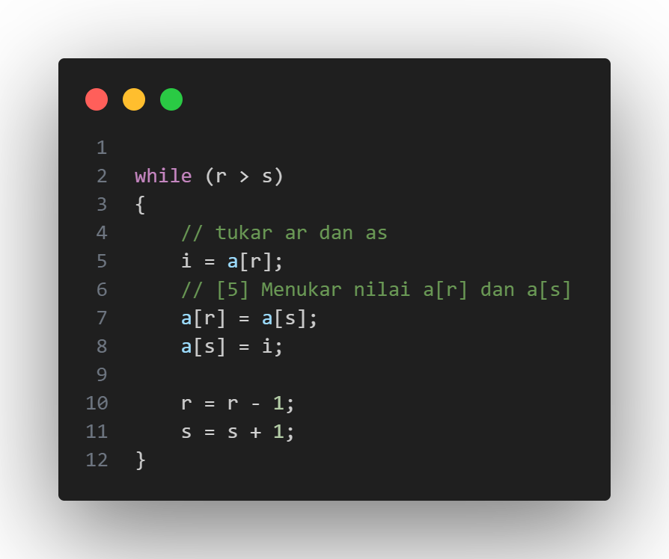

Gambar 6 Komentar kelima. (Sumber: Penulis)

Komentar "// [5] Menukar nilai a[r] dan a[s]" menjelaskan bahwa pada baris kode selanjutnya, yaitu "a[r] = a[s];" dan "a[s] = i;", dilakukan pertukaran nilai antara elemen a[r] dan a[s]. Hal ini dilakukan dalam sebuah perulangan while yang akan terus berjalan selama nilai r lebih besar dari s. Setiap kali perulangan dijalankan, nilai a[r] akan ditukar dengan nilai a[s], dan nilai a[s] akan ditukar dengan nilai i.

Untuk mengakses kodingan program dapat melihat link berikut

<https://github.com/IRedDragonICY/Matematika-Diskrit>